**logo rockfon.gif**

**ROCKFON ECLIPSE AKUSTIK ADACIK**

Ürün Özellikleri ve Teknik Bilgiler:

**İçerik** : %100 kaya yünü, inorganik menşeili akustik baffle

**Boyutlar** : 1160x1160 mm ya da 1760x1160mm

**Kalınlık** : 40mm

**Ağırlık** : 9 kg/adet (1160x1160mm) ve 13kg/adet (1760x1160mm)

**Kenar Detayı** : Pahlı düz kenar

**Nem Dayanımı** : 100%

**Yangın Dayanımı** : A1

**Renk** : Beyaz

**Eşdeğer Ses Emilim Alanı** :

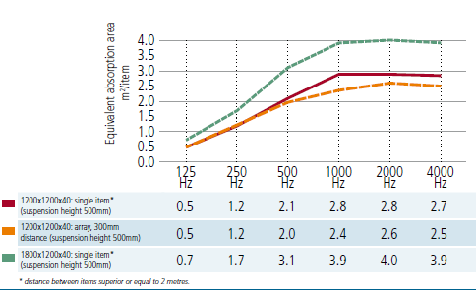

Bu tür sarkık ya da yüzer akustik elemanlarda ağırlık bir ses yutma katsayısı yerine “eşdeğer ses yutma alanı” hesabı yapılır. Bu alan, bir adet sarkık ya da yüzer akustik adacığın eşdeğer olduğu %100 ses yutucu alanı ifade eder.

Şartname:  
Onaylı örneğine göre (Rockfon Eclipse veya muadili) %100 kaya yünü içerikli, 1160x1160mm veya 1760x1160mm ebatlarında, 40mm kalınlığında, yukarda belirtilen eş değer ses yutma alanı değerlerini karşılayan (EN ISO 354), %100 nem dayanımına (1/C/0N; EN 13964) ve Euro Class A1 sınıfı (EN 13501-1) yangın dayanımına sahip, sade mikro gözenekli yüzeye sahip, pahlı bitişli düz kenarlara sahip, yüzer akustik adacıklar, özel askı elemanlarıyla dört köşesinden, her bir kenardan 10 cm içerden başlanarak tavana asılır. Özel askı elemanı ve birleşim detayları aşağıda belirtilmiştir.

Askı sistemi kablosunun boyu 150cm’dir ve baffle askı yükseklikleri 0-150cm arasında ayarlanabilir.



İki akustik adacık arası mesafe akustik danışmanlar tarafından tespit edilmesi en doğrusu olmakla birlikte yukarda belirtilen eş değer ses emilim alanı hesapları tek bir adacık ile ve iki adacık arası mesafe 30cm kabul edilerek yapılmıştır.

